Выявление и приглашение в консультативный пункт семей,
воспитывающих детей дошкольного возраста на дому.
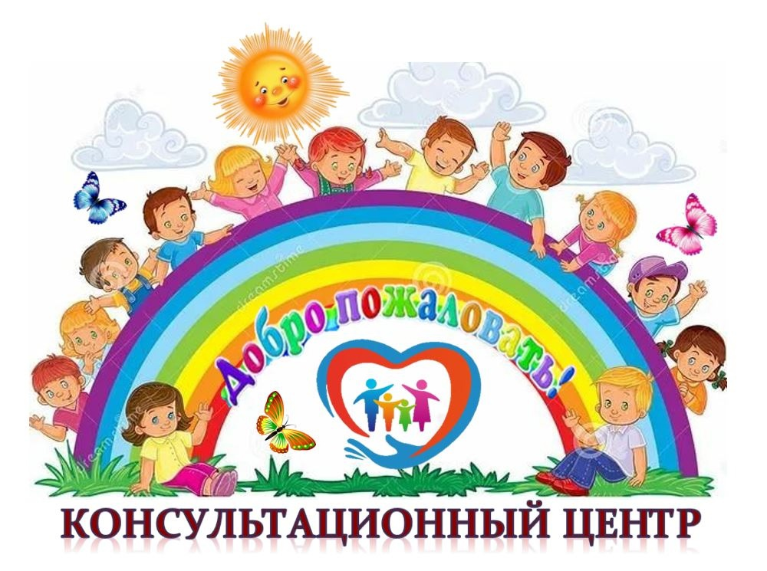
УВАЖАЕМЫЕ РОДИТЕЛИ! Посещает ли Ваш ребенок дошкольное образовательное учреждение? Если ответ «НЕТ» — эта информация для Вас!

В нашем мини-центре « Солнышко» при школе работает консультационный пункт для родителей детей, не посещающих мини-центр . Приглашаем всех желающих на наши консультации, беседы, лекции, праздники и развлечения, на тематические занятия, Дни открытых дверей. Здесь вы получите ответы на все интересующие вас вопросы, касающиеся вашего ребенка (проблемы воспитания и обучения, питание и здоровье, подготовка к школе, домашние досуги и т.д.).
Искренняя заинтересованность взрослых - родителей, педагогов создает хорошую возможность для развития позитивных детско - родительских взаимоотношений. Консультационный центр для родителей, созданный на базе «Бескудукская ОШ», является одной из форм оказания помощи семье в воспитании и развитии детей дошкольного возраста, создан в целях обеспечения единства и преемственности семейного и общественного воспитания, оказания методической и консультативной помощи родителям (законным представителям), дети которых посещают и не посещают ДОУ, поддержки всестороннего развития личности детей.
Цели консультативного центра:
Обеспечить преемственность семейного и общественного воспитания и образования; оказание квалифицированной педагогической помощи родителям (законным представителям) и детям дошкольного возраста, воспитывающимися на дому; поддержка всестороннего развития личности.
Задачи консультационного центра:
- оказание консультативной помощи родителям (законным представителям) по различным вопросам воспитания, обучения и развития ребенка младшего и старшего возраста;
- оказание всесторонней помощи детям, не посещающим дошкольное образовательное учреждение при поступлении в школу;
- оказание содействия в социализации детей дошкольного возраста, не посещающих дошкольные образовательные учреждения;
- проведение профилактики различных отклонений в физическом, психическом и социальном развитии детей дошкольного возраста, не посещающих дошкольные образовательные учреждения.
Организация методической и консультативной помощи родителям (законным представителям) строится на основе интеграции деятельности специалистов.

Для оказания помощи семье специалисты консультационного центра могут проводить работу с детьми с целью получения дополнительной информации в форме беседы, проведения диагностических исследований, организации наблюдения за детьми и др. Консультирование родителей (законных представителей) может проводиться одним или несколькими специалистами одновременно.
Отношения родителей (законных представителей) воспитанников и специалистов нашего консультационного центра мини-центра строятся на основе сотрудничества и уважения к личности ребенка.
Мы готовы в оперативном режиме реагировать на все ситуации, связанные с воспитанием и развитием ребенка. Причем предметом разговора могут быть не только проблемные вопросы, требующие особого внимания и быстрого решения, но и общее психолого-педагогические консультации, или аспекты, связанные с уточнением информации о нашей работе. надеемся на конструктивный диалог и приглашаем Вас к взаимодействию.
Консультационный центр функционирует бесплатно, его могут посещать родители и дети, не посещающие и посещающие наш мини-центр..

ПРИХОДИТЕ К НАМ! ЗВОНИТЕ НАМ! ПИШИТЕ НАМ!
МЫ БУДЕМ РАДЫ ВАМ ПОМОЧЬ!

